四川大学计算机学院数字逻辑实验
实 验 报 告
学号：xxx 姓名：xxx 专业：计算机类 班级：xxx 第 14 周
实验项目 | 设计寄存器 | 实验时间 | 2021/11/29
实验目的 | 设计型实验，利用Vivado设计并实现一个4位并行输入并行输出寄存器与一个4位循环移位寄存器
实验环境 | 软件环境：Vivado 2014.2  硬件环境：BASYS 3实验板
实验内容及步骤（含电路原理图/Verilog程序、管脚分配、仿真结果等；扩展内容也列入本栏） | 一.4位并行输入并行输出寄存器  - 分析  - 根据输入输出绘制真值表。  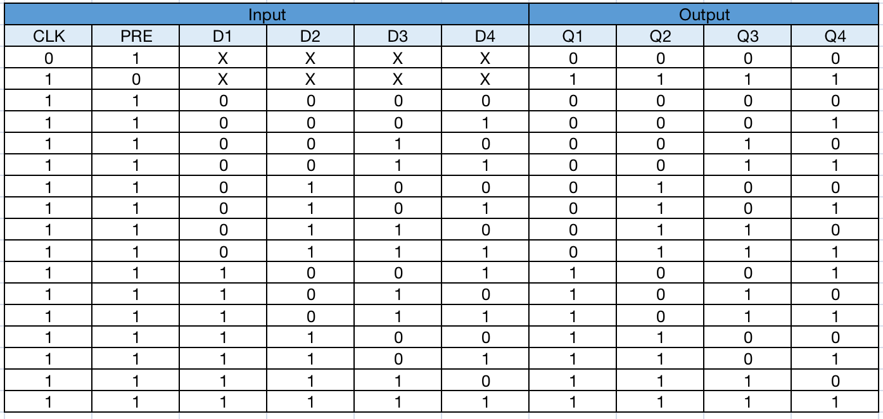  图1 真值表  - 根据真值表以及D触发器原理通过D-FF构造原理逻辑图  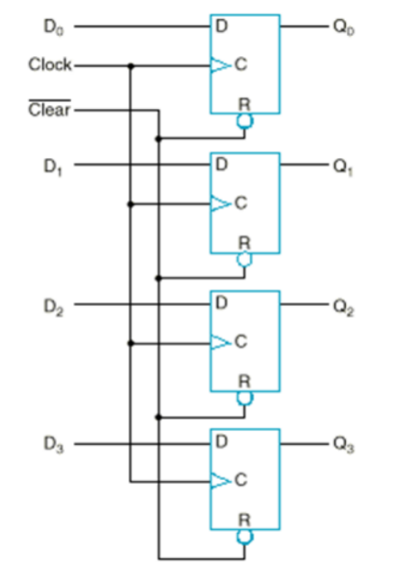  图2 原理逻辑图  - 创建新的工程  1）创建：选择RTL工程，板卡代号设置为xc7a35tcpg236-1并对工程命名。  2）添加IP核：将实验室提供的IP压缩包解压后放在同一目录中，对工程进行IP设置时选择该目录进行检索，IP核会自动添加。  （3）创建原理图，进行原理设计  创建原理图并进行设定。在Project Navigator的IP Intergrator下点击Create Block Design，进入编辑模式。根据上面的分析添加适合的基本门电路，输入输出端口并进行布线和端口定义。  （输入端口分别定义为CLR，PRE，D1，D2，D3，D4，输出端口分别定义为Q1，Q2，Q3，Q4）  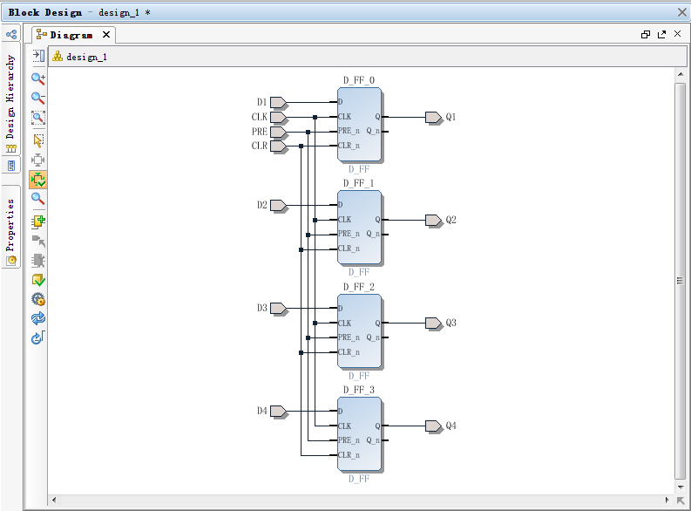  图3 编码器BD图  - 生成顶层文件（Generate Output Products）和HDL代码文件（Create HDL Wrapper）。  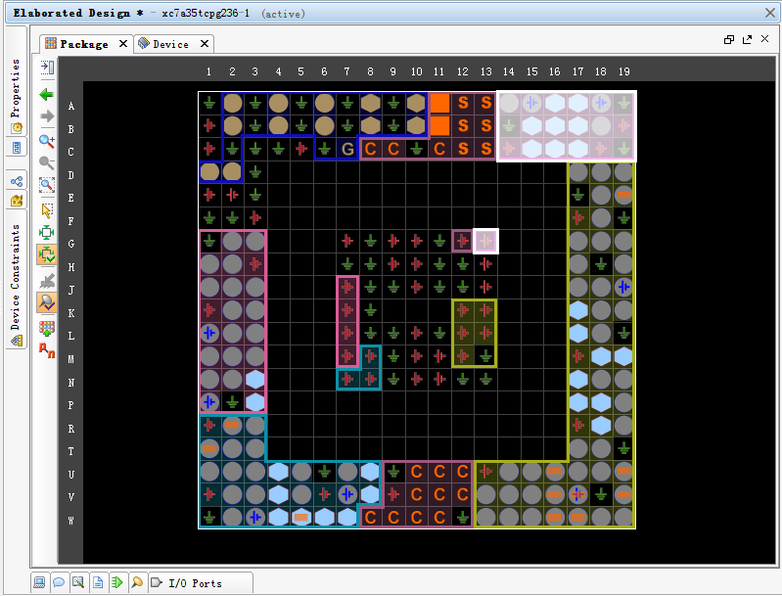  图4 RTL模拟图  - 打开Elaborated Design，配置管脚约束（I/O PLANNING），为输入指定相应的拨码开关与输出相应二极管。  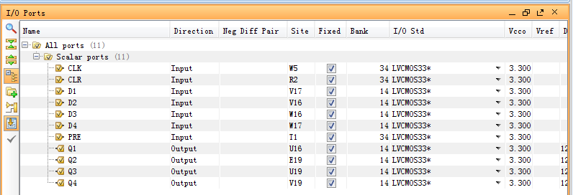  图5.1 实际端口情况配置图  由于本实验输入输出引脚配置较多，为方便读者阅读，以下给出实际端口与PIN值对应关系（如图5.2所示）  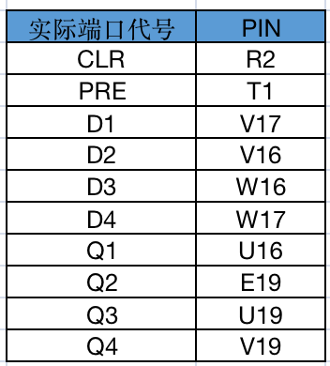  图5.2 实际端口与PIN值对应  （6）进行综合验证。点击Run synthesis，再依次选择Run Implementation，Generate Bitstream和Open Hardware Manager，完成工程实现，生成编译文件并开始板间验证。  （7）验证。插入板卡，打开电源，在Vivado中打开该板卡，下载文件。进行验证。  - 实验结果：  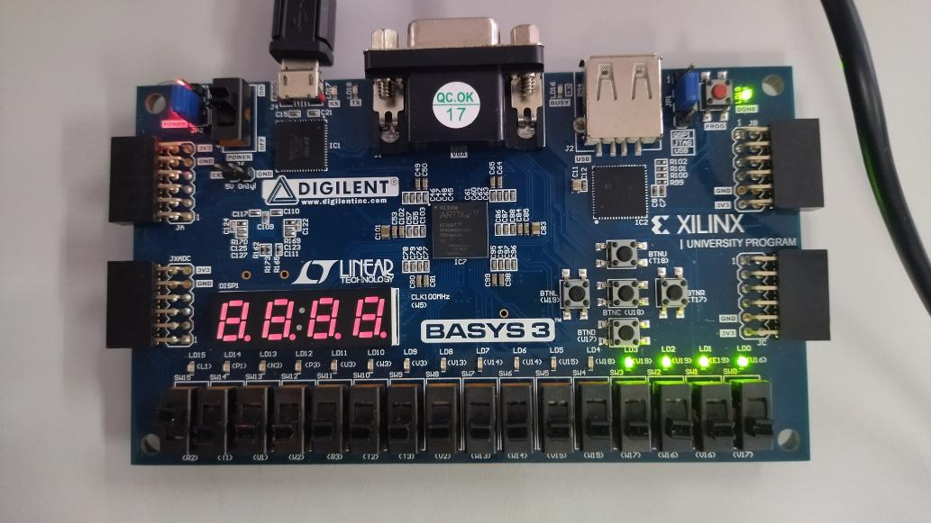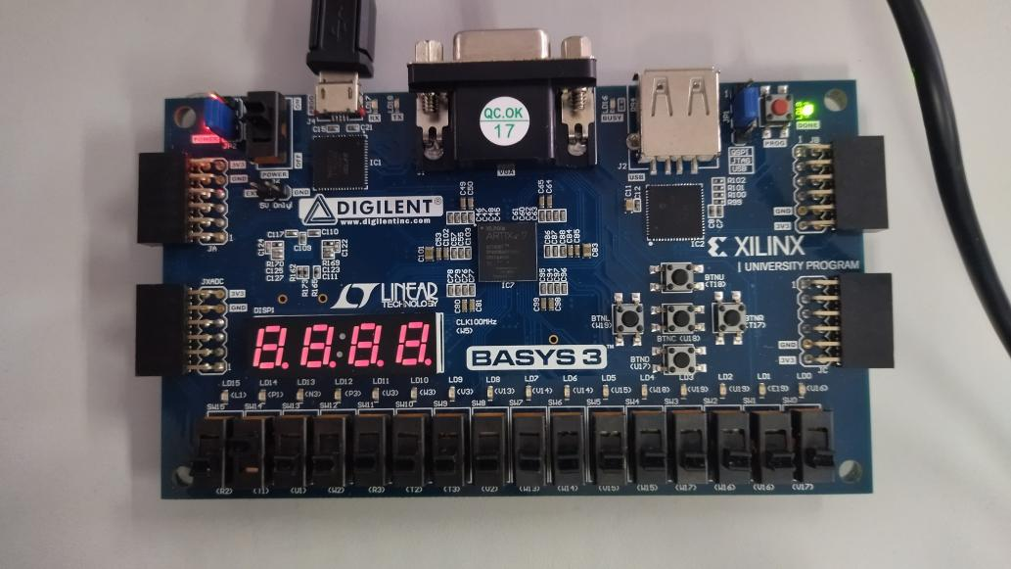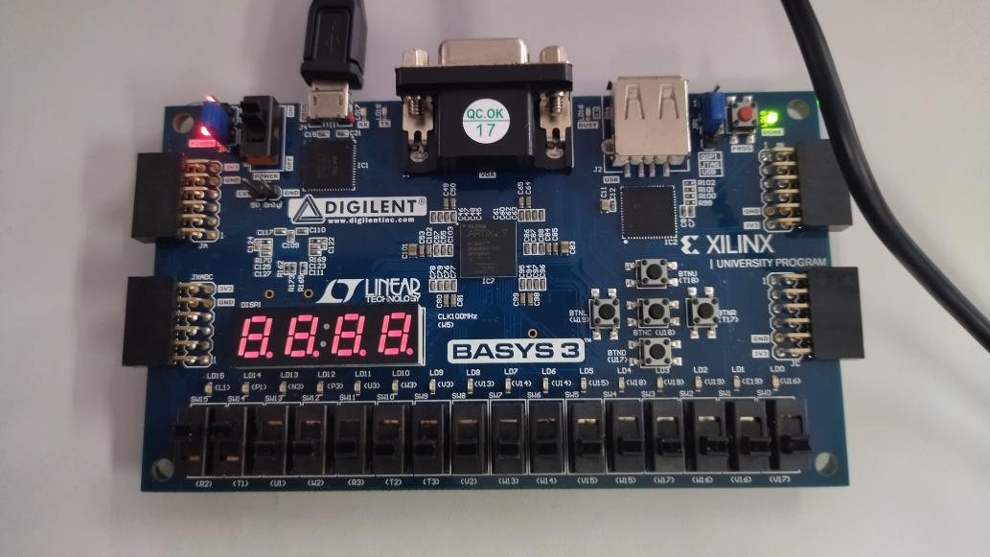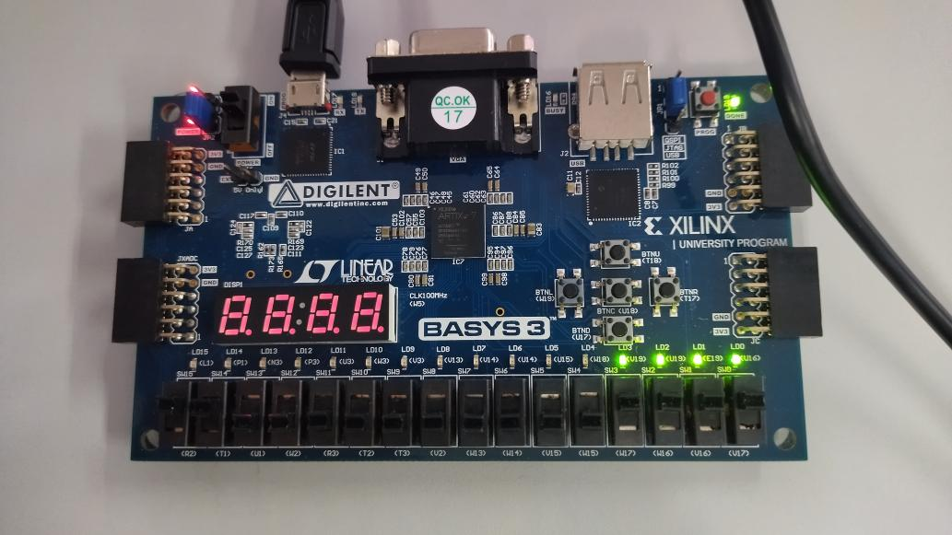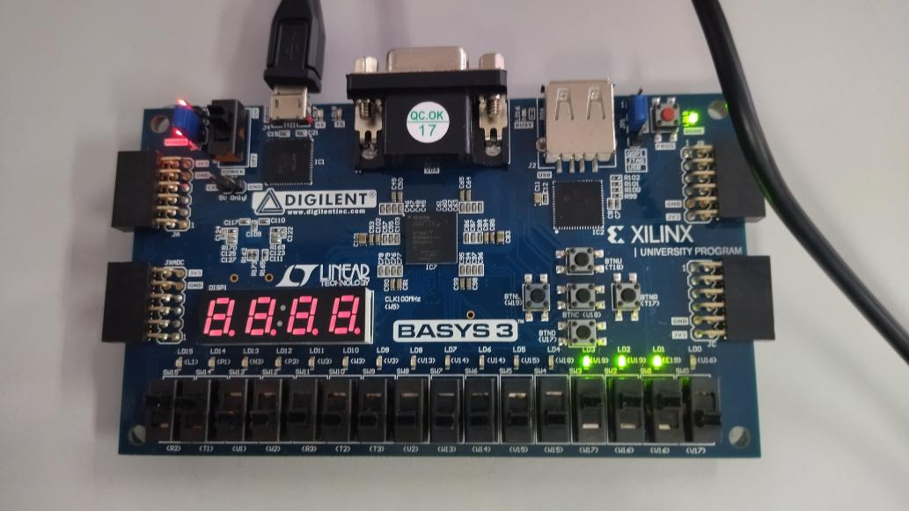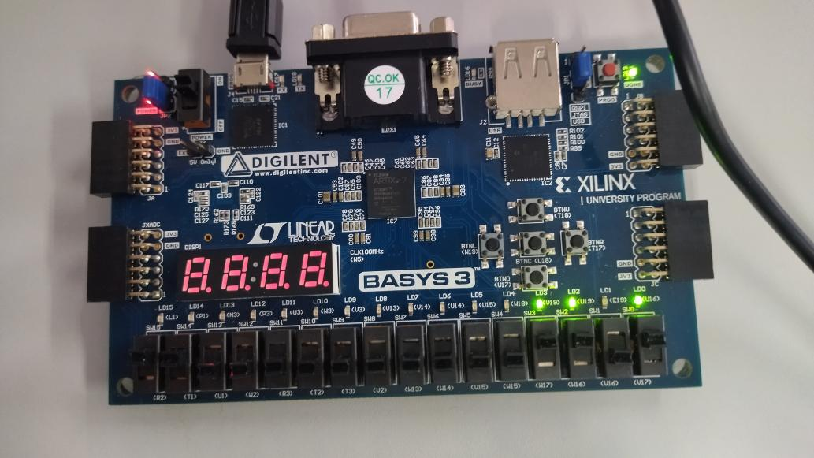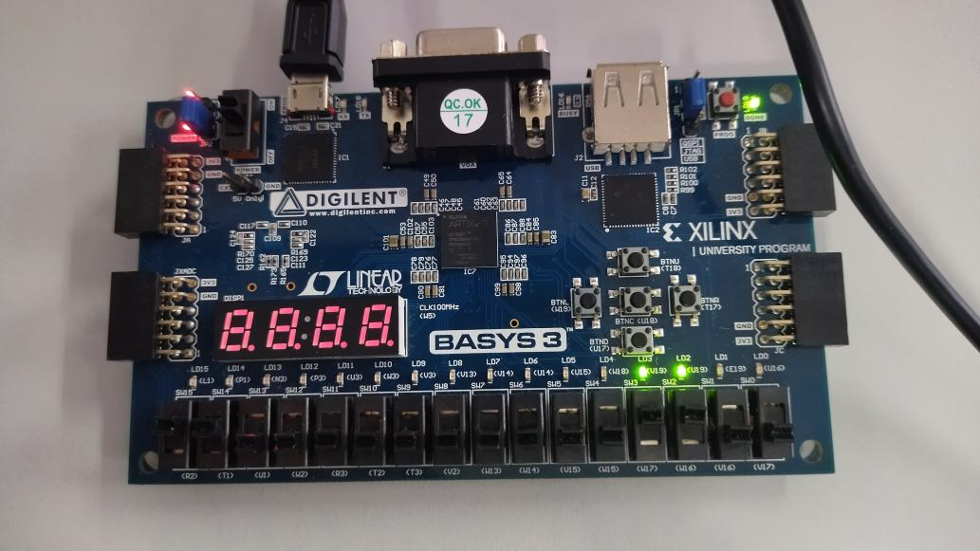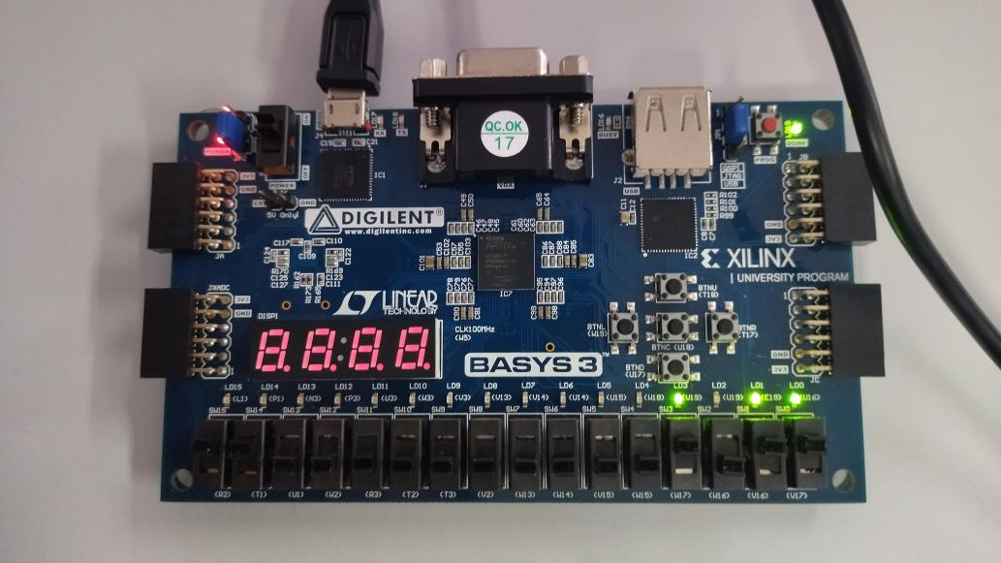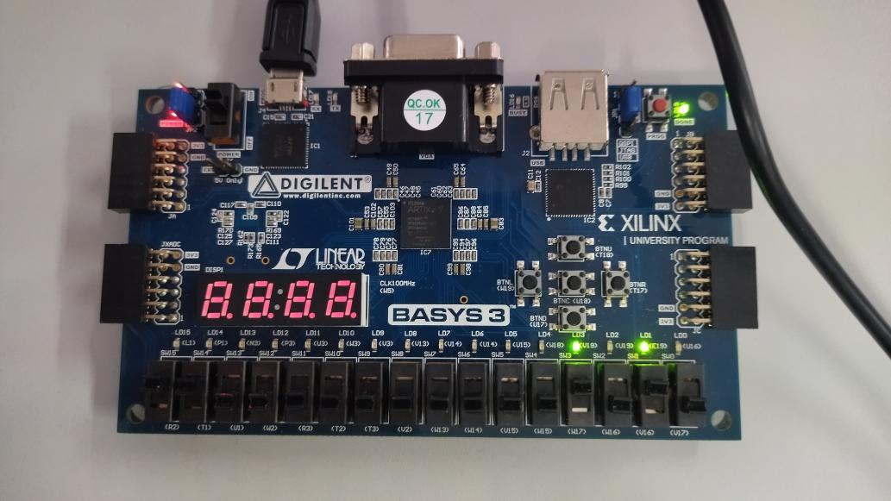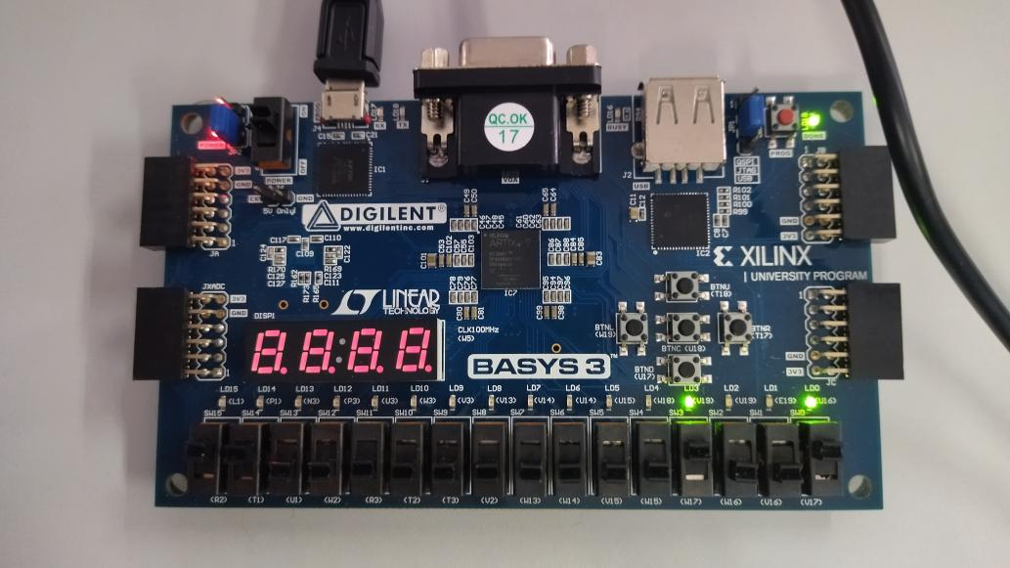  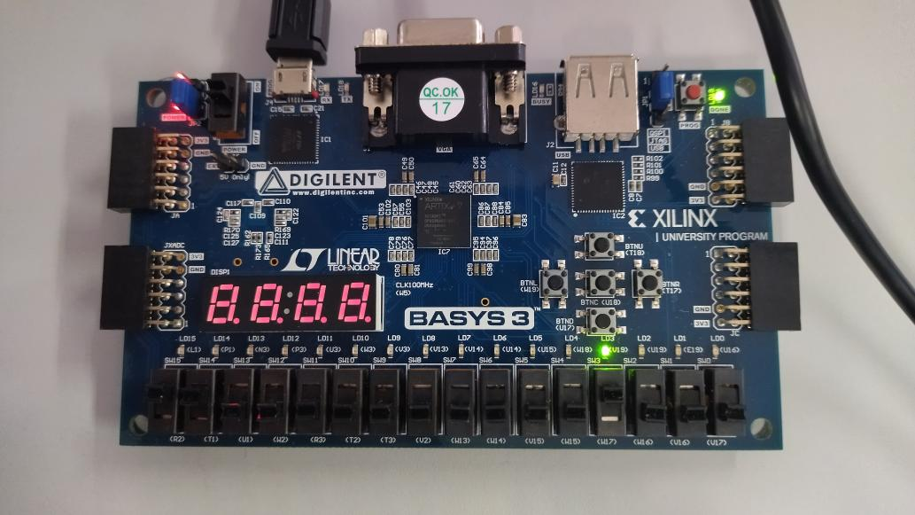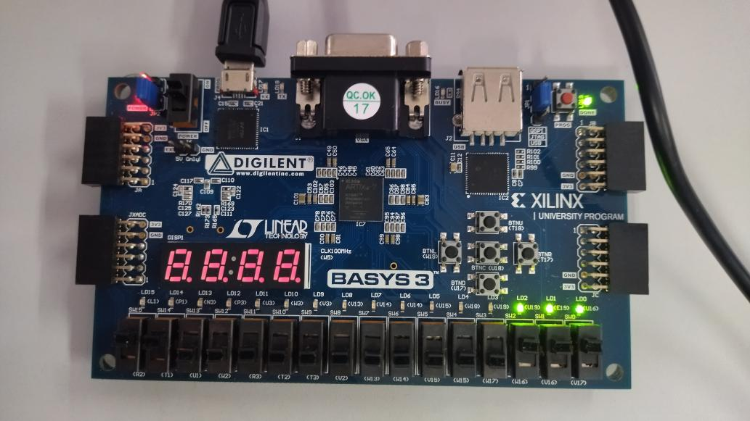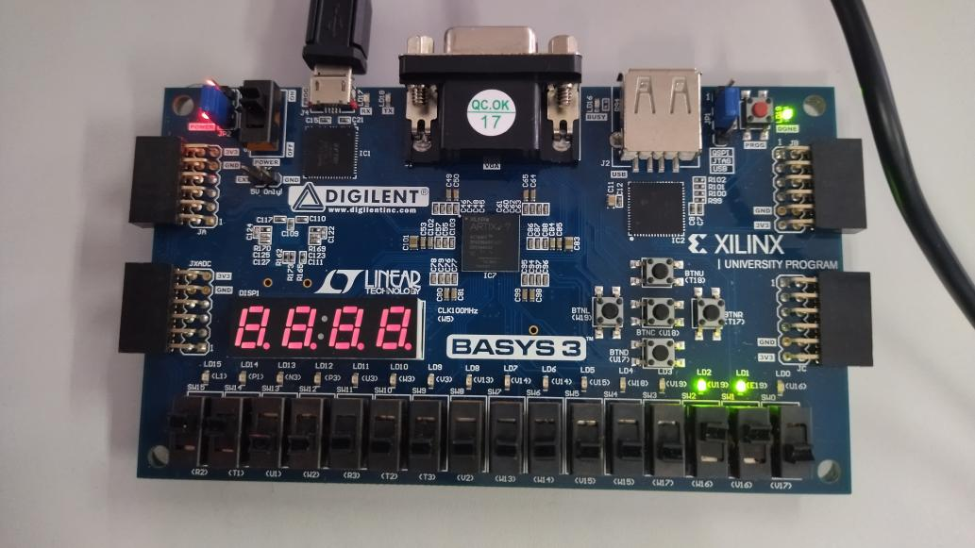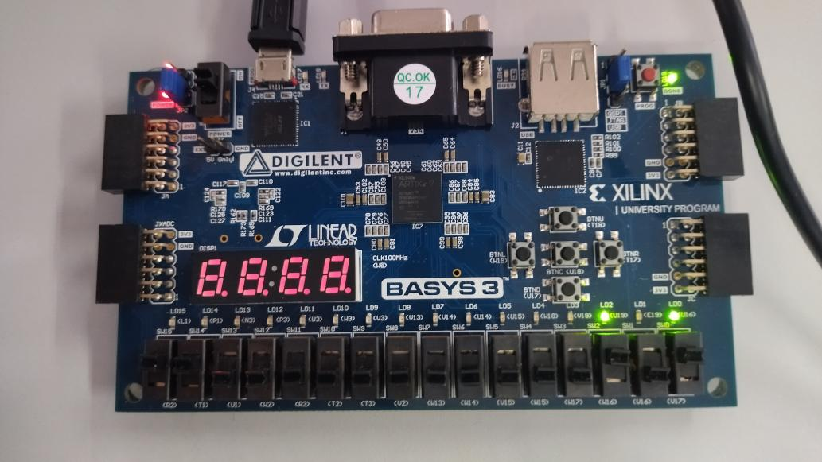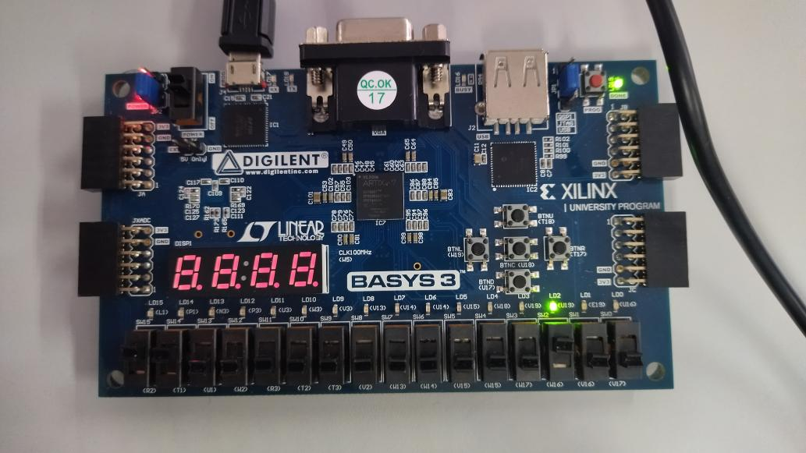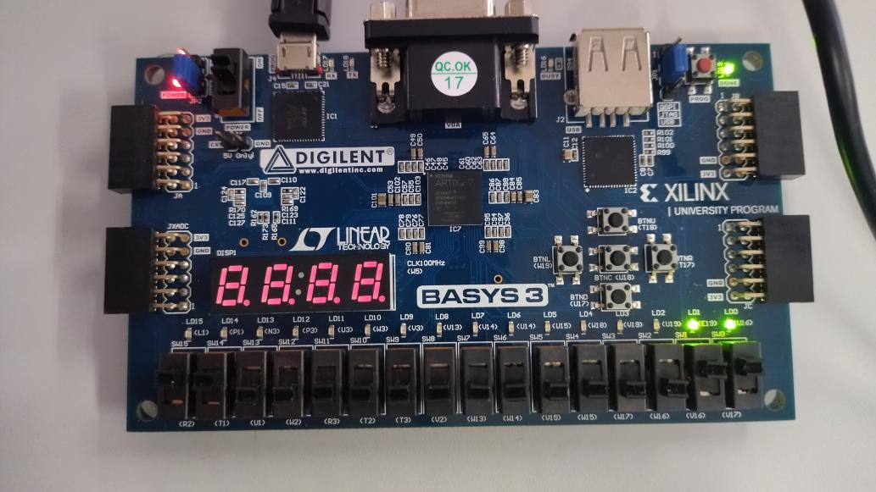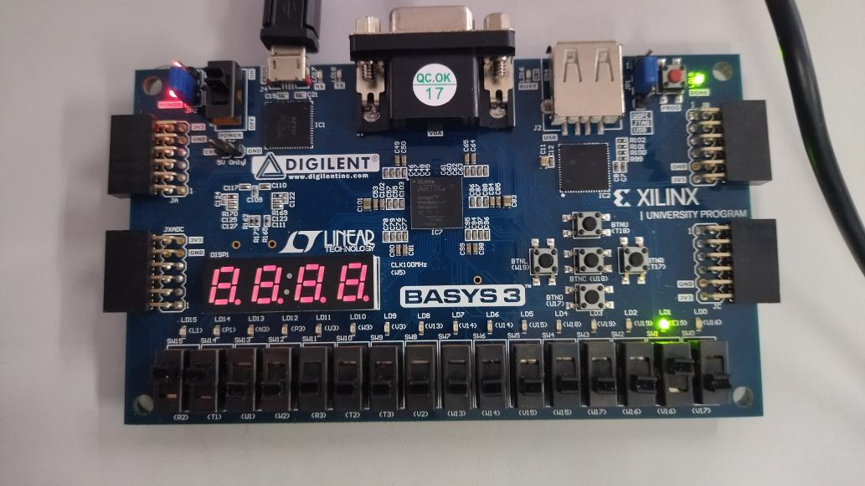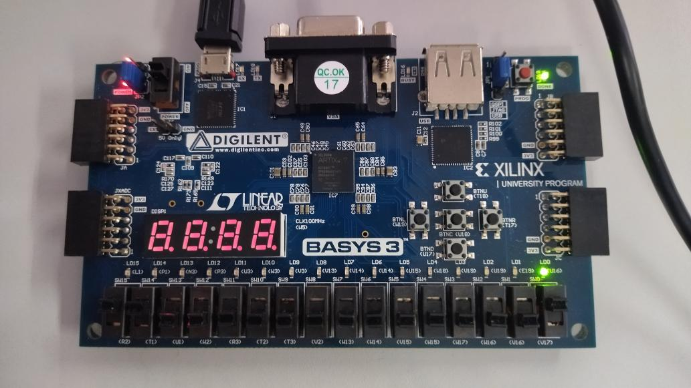  图6 实验结果
（接上）  实验内容及步骤（含电路原理图/Verilog程序、管脚分配、仿真结果等；扩展内容也列入本栏） | 二.4位循环移位寄存器  - 分析：根据实现功能利用D触发器构造原理逻辑图  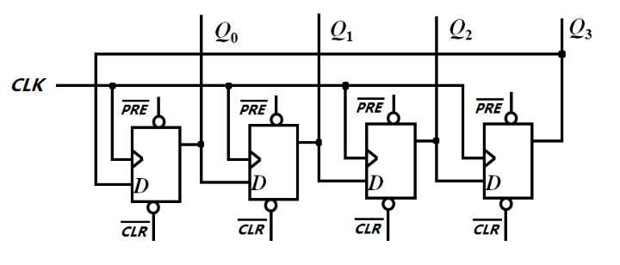  图1 原理逻辑图  （2）创建新的工程  1）创建：选择RTL工程，板卡代号设置为xc7a35tcpg236-1并对工程命名。  2）添加IP核：将实验室提供的IP压缩包解压后放在同一目录中，对工程进行IP设置时选择该目录进行检索，IP核会自动添加。  （3）创建原理图，进行原理设计  创建原理图并进行设定。在Project Navigator的IP Intergrator下点击Create Block Design，进入编辑模式。根据上面的分析添加适合的基本门电路，输入输出端口并进行布线和端口定义。  （输入端口分别定义为CLR，PRE1，PRE2，PRE3，PRE4输出端口分别定义为Q1，Q2，Q3，Q4）  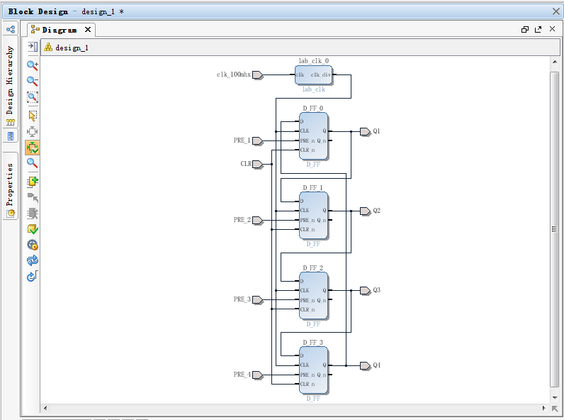  图2 循环移位寄存器BD图  - 生成顶层文件（Generate Output Products）和HDL代码文件（Create HDL Wrapper）。  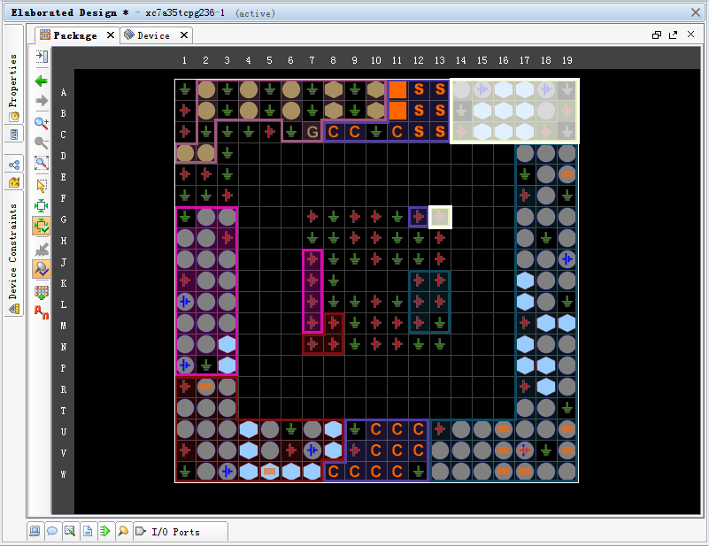  图3 RTL模拟图  （5）打开Elaborated Design，配置管脚约束（I/O PLANNING），为输入指定相应的拨码开关与输出相应二极管。  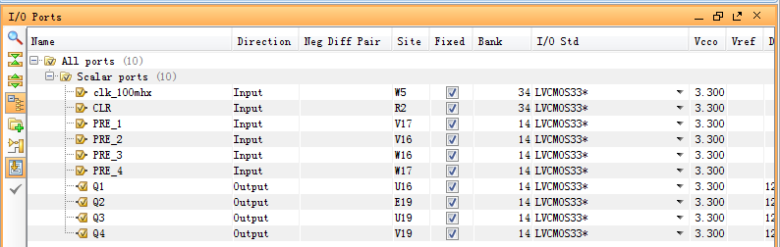  图4.1 实际端口情况配置图  由于本实验输入输出引脚配置较多，为方便读者阅读，以下给出实际端口与PIN值对应关系（如图4.2所示）  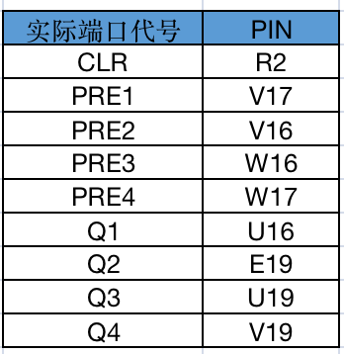  图4.2 实际端口与PIN值对应  （6）进行综合验证。点击Run synthesis，再依次选择Run Implementation，Generate Bitstream和Open Hardware Manager，完成工程实现，生成编译文件并开始板间验证。  - 验证。插入板卡，打开电源，在Vivado中打开该板卡，下载文件。进行验证。  （8）实验结果  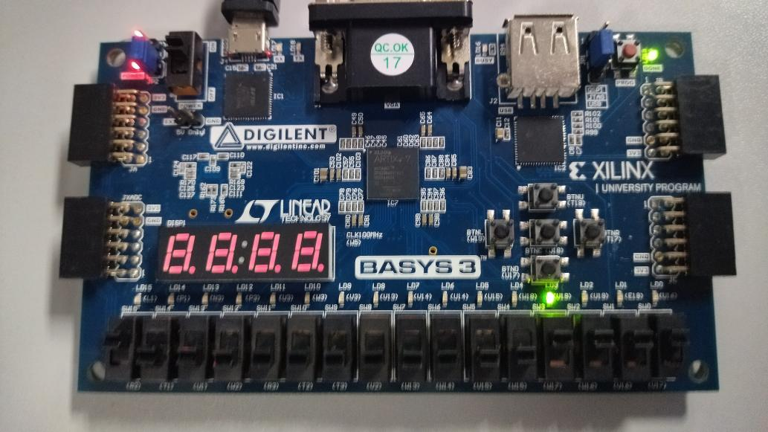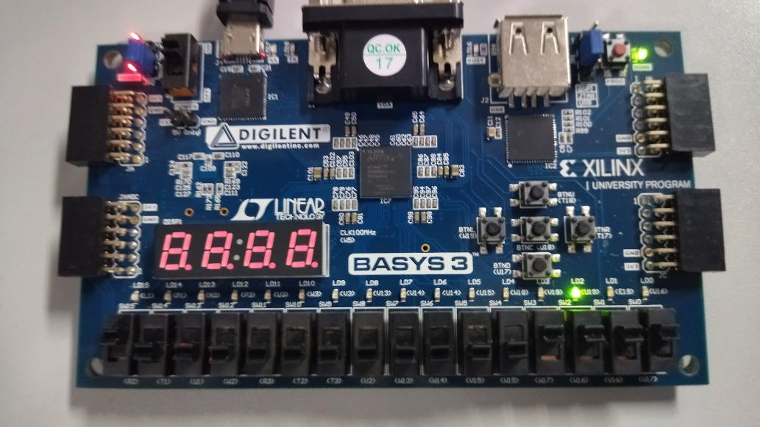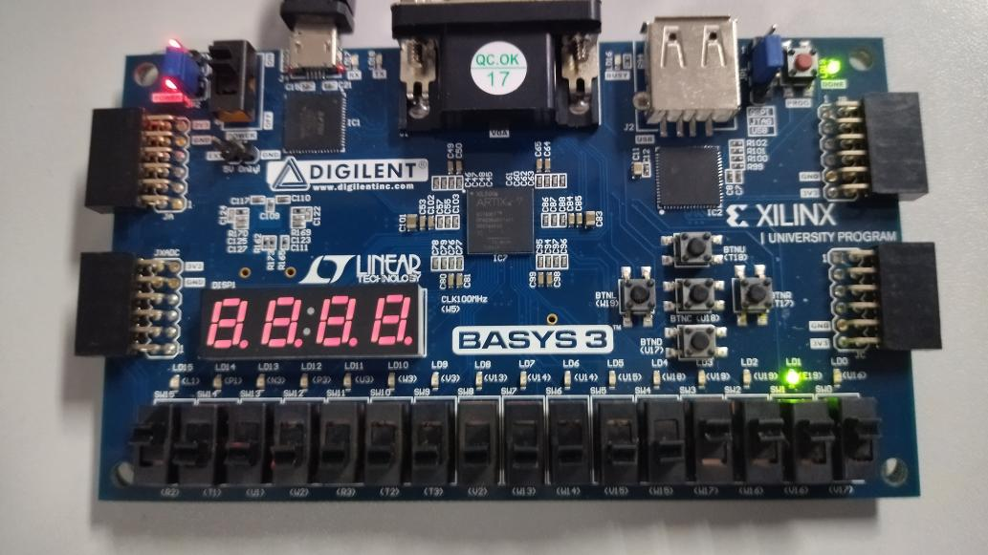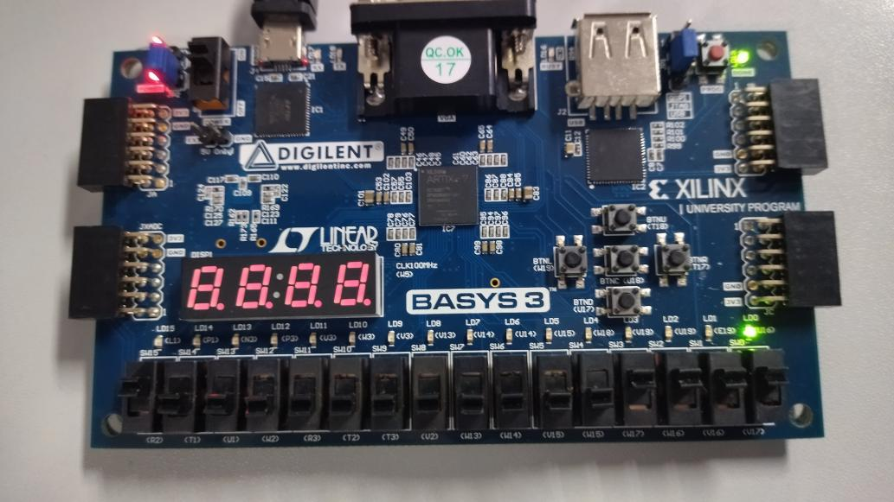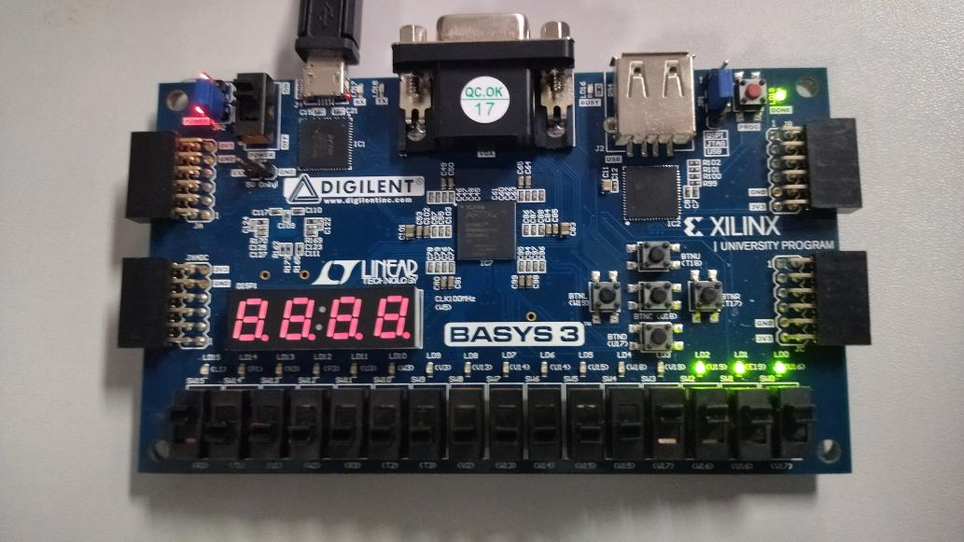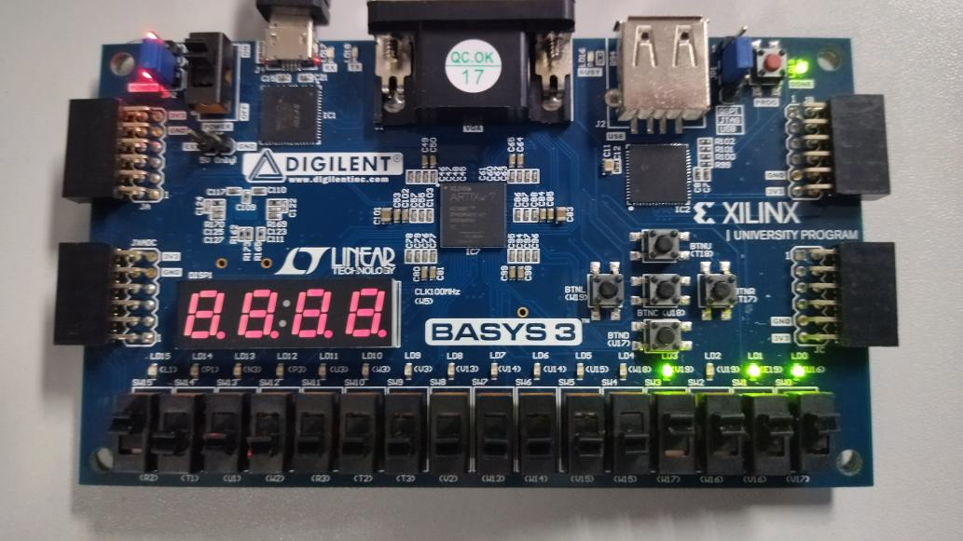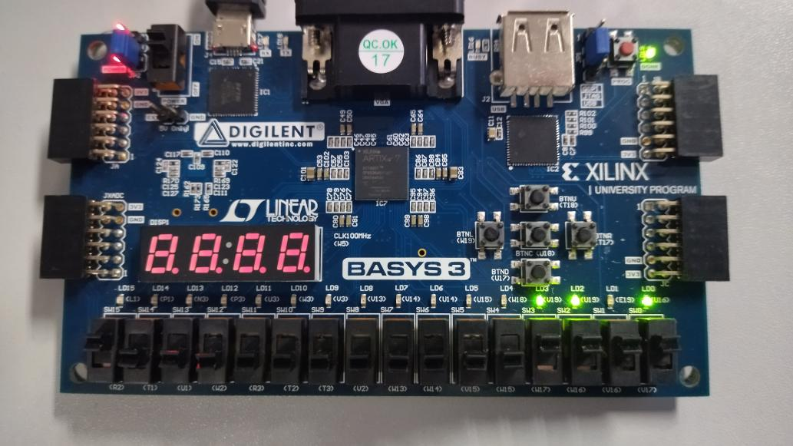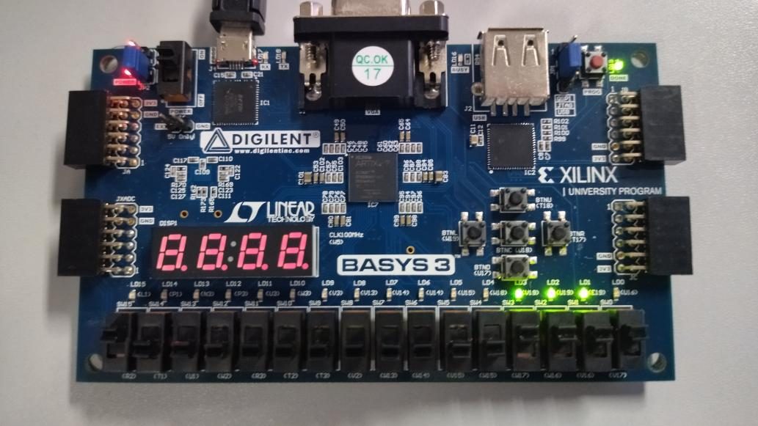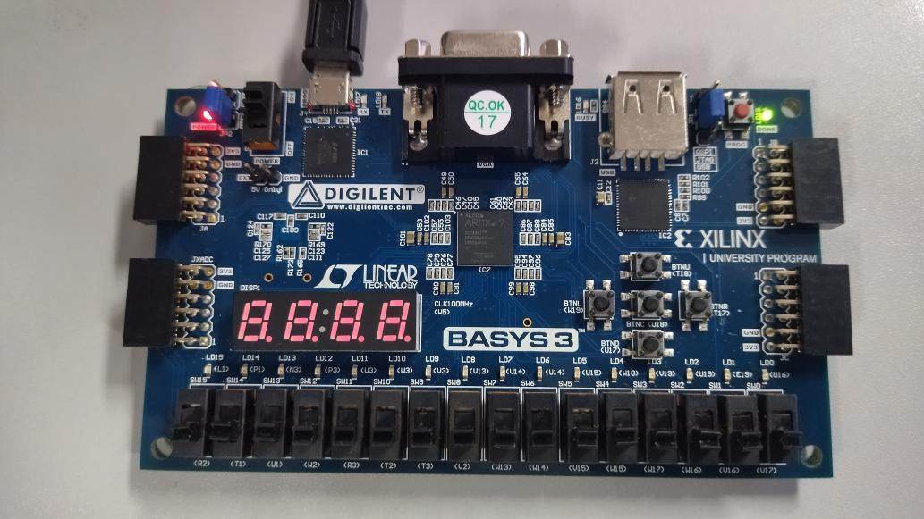  图5 实验结果
实验结果分析 | 一.4位并行输入并行输出寄存器  本实验的真值表如下。  显然，清零端和置位端都是低电平有效。当清零端为低电平时，寄存器输出低电平，四个 LED灯都不亮，当置位端为低电平时，寄存器输出高电平，四个 LED 灯全部亮。当清零端和置位端均为高电平时，四个开关的输入将决定对应二极管的亮暗。故此可以认为，实验成功。  二.4位循环移位寄存器  显然，清零端和置位端都是低电平有效。当清零端为低电平时，寄存器输出低电平，四个 LED灯都不亮，当置位端为低电平时，寄存器输出高电平，四个 LED 灯全部亮。当清零端和置位端均为高电平时，LED 会根据存储在寄存器中的内容进行循环位移，故此可以认为，实验成功。
实验方案的缺陷及改进意见 | 1.实际操作时应注意先使用CLR开关清零，然后使用PRE开关置位（如0100）， 然后将 5 个开关都同时置为高电平，这样才能观察到开始循环移位。  2.实验电路涉及时钟，管脚配置比较复杂，要注意时钟的连接引脚。  3.本实验使用的IP核与一般使用的IP核不同，使用时要注意添加新的目录。
心得体会、问题讨论 | 1.本实验图中的连线较繁杂，故观察原理图的时候仔细以免导致连线错误。  2.在配置引脚的时候要注意，命名结果至关重要。  3.学会时钟的引脚配置。  4.学会寄存器的本质与实现功能。
指导老师评 议 | 成绩评定： 指导教师签名：

实验报告说明
数字逻辑课程组
实验名称 列入实验指导书相应的实验题目。
实验目的 目的要明确，要抓住重点，可以从理论和实践两个方面考虑。可参考实验指导书的内容。在理论上，验证所学章节相关的真值表、逻辑表达式或逻辑图的实际应用，以使实验者获得深刻和系统的理解，在实践上，掌握使用软件平台及设计的技能技巧。一般需说明是验证型实验还是设计型实验，是创新型实验还是综合型实验。
实验环境 实验用的软硬件环境（配置）。
实验内容（含电路原理图/Verilog程序、管脚分配、仿真结果等；扩展内容也列入本栏） 这是实验报告极其重要的内容。这部分要写明经过哪几个步骤。可画出流程图，再配以相应的文字说明，这样既可以节省许多文字说明，又能使实验报告简明扼要，清楚明白。
实验结果分析 数字逻辑的设计与实验结果的显示是否吻合，如出现异常，如何修正并得到正确的结果。
实验方案的缺陷及改进意见 在实验过程中发现的问题，个人对问题的改进意见。
心得体会、问题讨论 对本次实验的体会、思考和建议。

